UNIVERSITE CÔTE D’AZUR
ANNEE 2020



THESE D’EXERCICE DE MEDECINE
Pour l’obtention du diplôme d’Etat de Docteur en Médecine

TITRE DE LA THESE

Présentée et soutenue le [date],
A la faculté de Médecine de Nice

Par [Prénom NOM]
Né(e) le [Date de naissance], à [Lieu de naissance] ([numéro du département])

MEMBRES DU JURY
Président :
Madame/Monsieur le Professeur [Prénom NOM]
Assesseurs :
Madame/Monsieur le Professeur/Docteur [Prénom NOM]
Madame/Monsieur le Docteur [Prénom NOM]
Directeur de thèse :
Madame/Monsieur le Docteur [Prénom NOM]

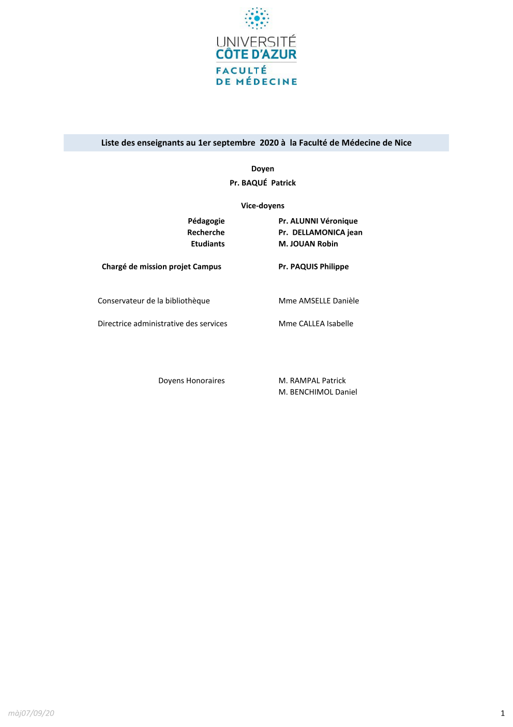
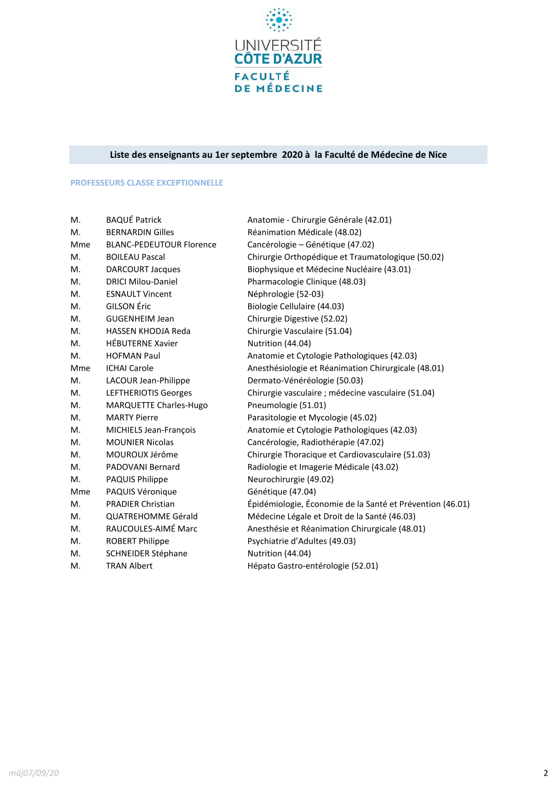

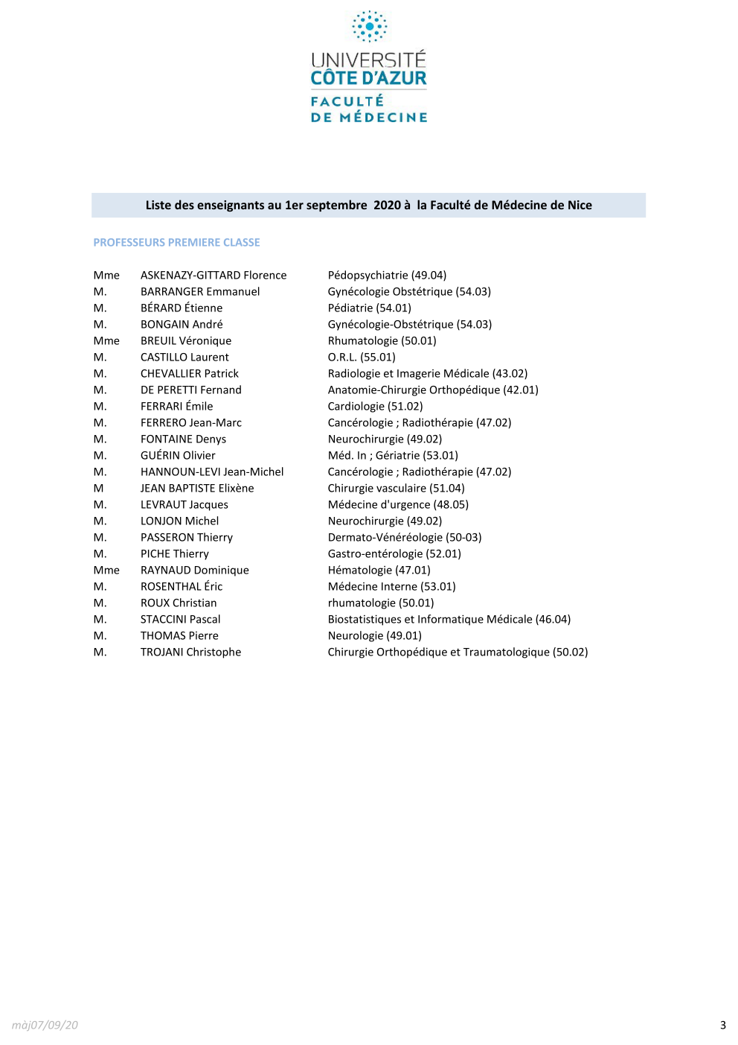

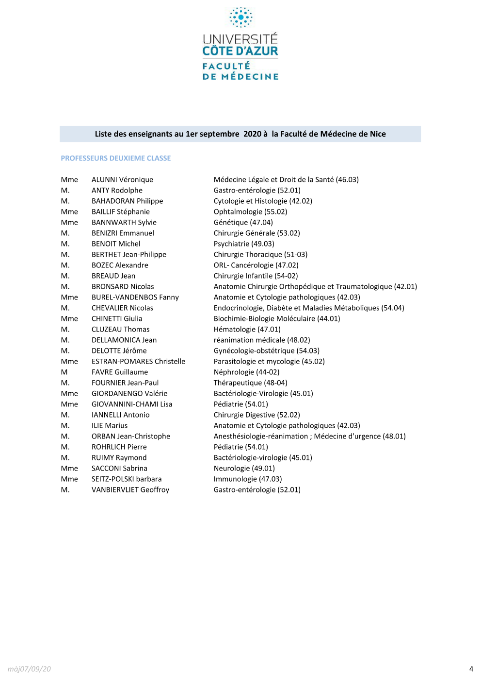

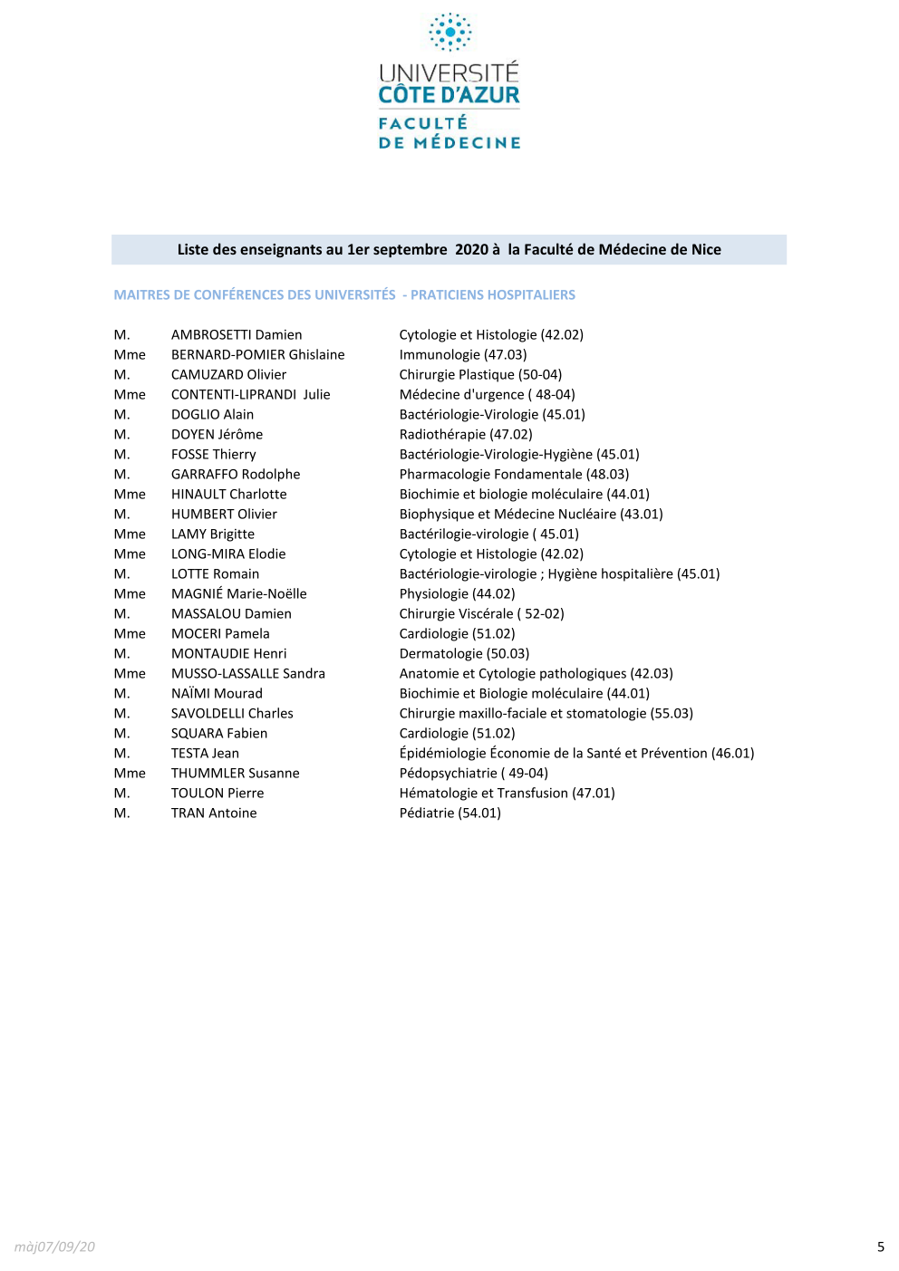

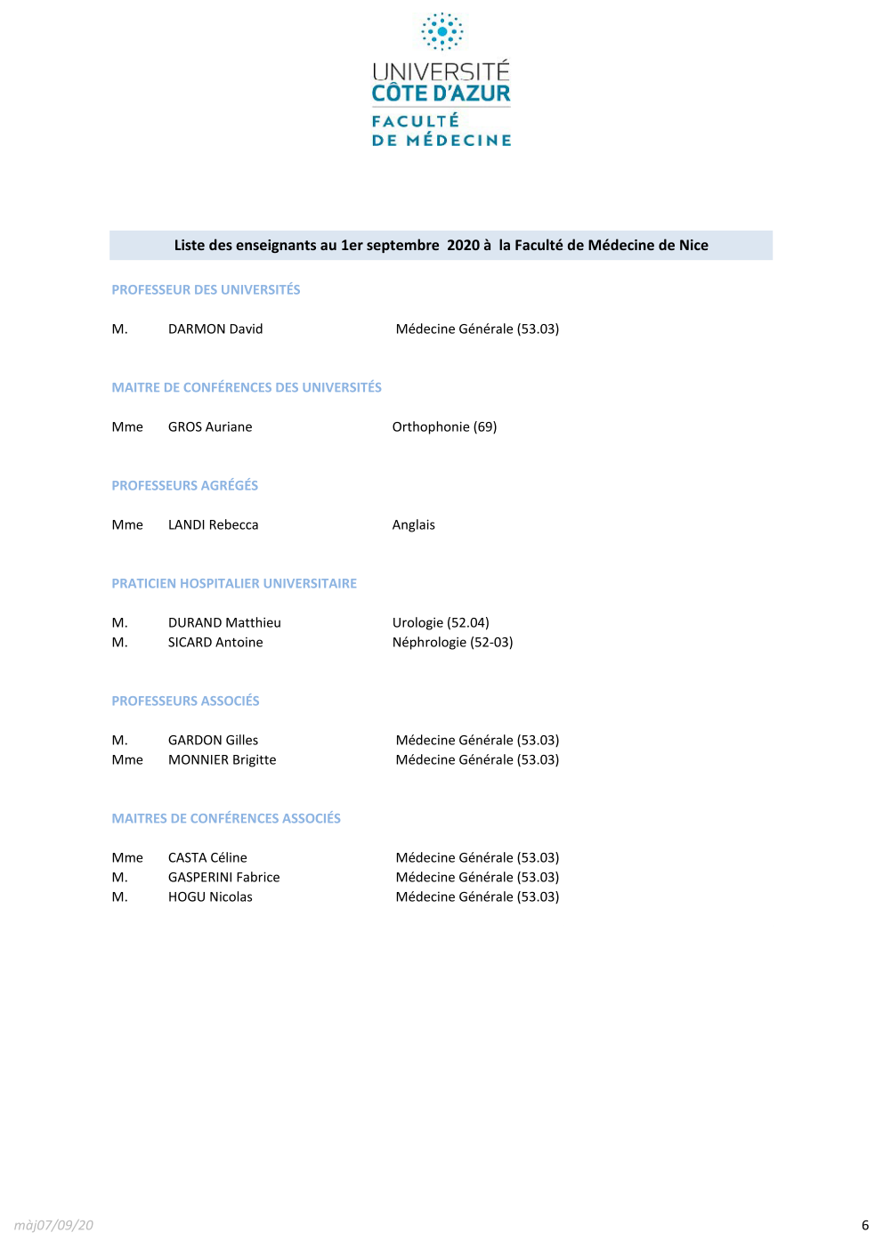

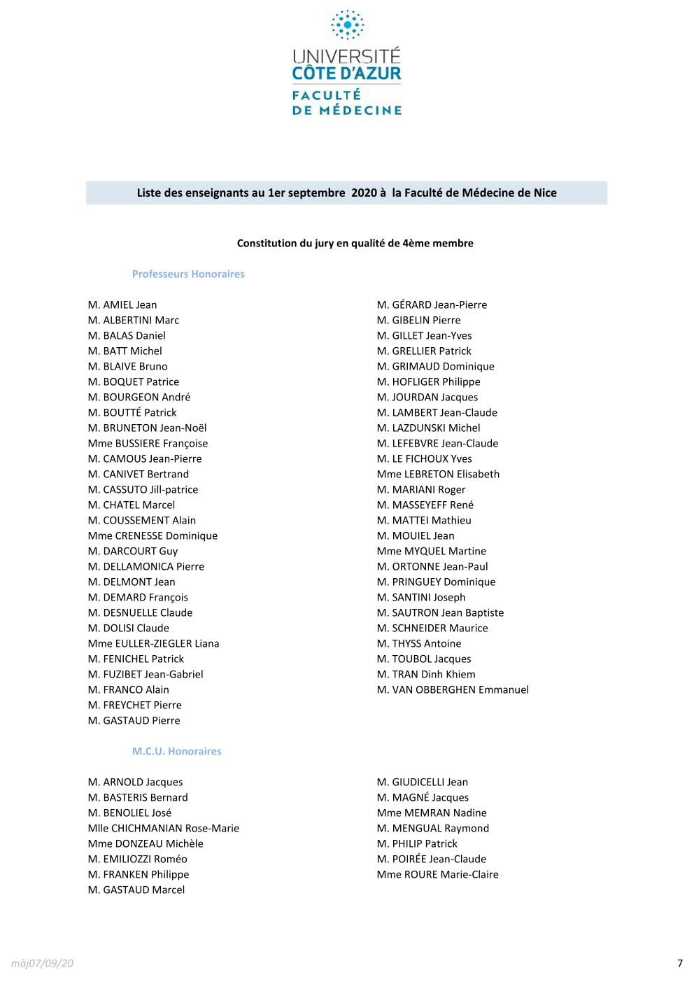

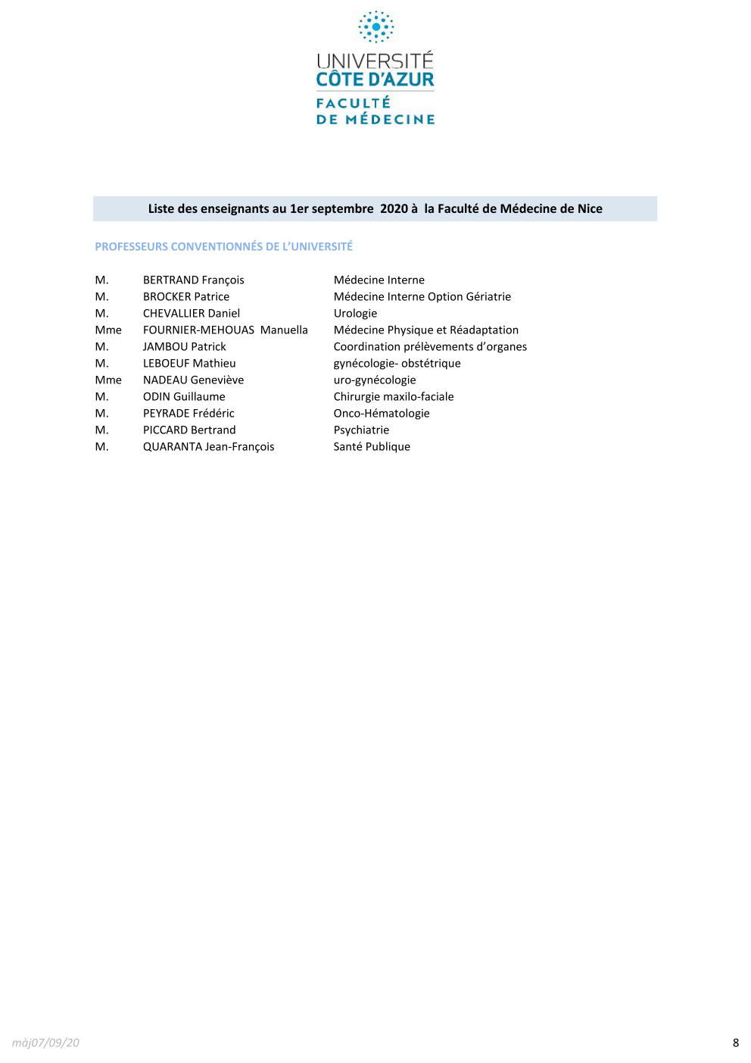

Remerciements
Lorem ipsum dolor sit amet, consetetur sadipscing elitr, sed diam nonumy eirmod tempor invidunt ut labore et dolore magna aliquyam erat, sed diam voluptua. At vero eos et accusam et justo duo dolores et ea rebum. Stet clita kasd gubergren, no sea takimata sanctus est Lorem ipsum dolor sit amet. Lorem ipsum dolor sit amet, consetetur sadipscing elitr, sed diam nonumy eirmod tempor invidunt ut labore et dolore magna aliquyam erat, sed diam voluptua. At vero eos et accusam et justo duo dolores et ea rebum.
Stet clita kasd gubergren, no sea takimata sanctus est Lorem ipsum dolor sit amet. Lorem ipsum dolor sit amet, consetetur sadipscing elitr, sed diam nonumy eirmod tempor invidunt ut labore et dolore magna aliquyam erat, sed diam voluptua. At vero eos et accusam et justo duo dolores et ea rebum. Stet clita kasd gubergren, no sea takimata sanctus est Lorem ipsum dolor sit amet.

Liste des abréviations
Lorem ipsum dolor sit amet, consetetur sadipscing elitr, sed diam nonumy eirmod tempor invidunt ut labore et dolore magna aliquyam erat, sed diam voluptua. At vero eos et accusam et justo duo dolores et ea rebum. Stet clita kasd gubergren, no sea takimata sanctus est Lorem ipsum dolor sit amet. Lorem ipsum dolor sit amet, consetetur sadipscing elitr, sed diam nonumy eirmod tempor invidunt ut labore et dolore magna aliquyam erat, sed diam voluptua. At vero eos et accusam et justo duo dolores et ea rebum.
Stet clita kasd gubergren, no sea takimata sanctus est Lorem ipsum dolor sit amet. Lorem ipsum dolor sit amet, consetetur sadipscing elitr, sed diam nonumy eirmod tempor invidunt ut labore et dolore magna aliquyam erat, sed diam voluptua. At vero eos et accusam et justo duo dolores et ea rebum. Stet clita kasd gubergren, no sea takimata sanctus est Lorem ipsum dolor sit amet.

Sommaire
Introduction 12
Matériel et méthode 13
Résultats 14
Discussions 15
Références 16
Serment d’Hippocrate 17
Résumé 18

Introduction
L’introduction expose de façon synthétique et avec les références pertinentes, les justifications du travail de la thèse : quelle question est posée, quelle est sa pertinence médicale, quels sont les notions connues préalables ?
Son volume est de deux pages au maximum.

Matériel et méthode
Cette partie décrit le plan expérimental, les autorisations règlementaires/légales (accord CPP et CNIL si nécessaire, déclaration ClinicalTrial.gov ou numéro Eudract), les définitions des outils d’évaluation, objectif(s) principal et secondaires en relation avec le critère principal d’évaluation et les critères secondaires, calcul d’effectif si nécessaire, plan d’analyse statistique, l’échantillonnage et d’analyse dans le cas d’utilisation de méthodes qualitatives (pour critères de qualité selon les méthodes employées se référer à equator network http://www.equator-network.org).
Son volume est de trois pages au maximum.

Résultats
Cette partie contient le texte et les illustrations (tableaux et figures) rapportant les résultats de l’étude. Penser à éviter les redondances entre le texte et les illustrations et se limiter à six figures.
Son volume est de trois pages au maximum.
Les illustrations doivent être légendées, comme l’exemple ci-dessous :
Tableau 1. Exemple de tableau

Discussions
La discussion fait au maximum quatre pages et suit généralement la séquence suivante :
- Exposition du résultat principal de l’étude
- Confrontation des résultats aux données connues de la littérature (validité externe)
- Discussion des données non significatives et/ou divergentes
- Exposition des biais et limites de l’étude (validité interne)
- Indications des points forts des résultats
- Conclusion avec perspectives du travail

Références
Les références doivent être classées par ordre d’apparition dans le texte. Les références doivent être présentées conformément aux normes résumées sur la page Internet de la NLM intitulée « International Committee of Medical Journal Editors (ICMJE) Recommendations for the Conduct, Reporting, Editing and Publication of Scholarly Work in Medical Journals: Sample References » (https://www.nlm.nih.gov/bsd/uniform_requirements.html). Ces normes sont décrites en détail dans la 2ème édition du guide « Citing Medicine » de la NLM (http://www.ncbi.nlm.nih.gov/books/NBK7256/) Avec le développement de nouveaux supports d’informations, ces ressources sont mises à jour régulièrement et incluent à l’heure actuelle des directives pour les documents imprimés, les matériaux non publiés, les médias sonores et visuels et les matériaux publiés sur l’Internet.
Il est vivement recommandé d’utiliser un logiciel de gestion de références bibliographies (Zotero, endnote, Mendeley, …) dès le début du travail.
50 références maximum (sauf dans le cas de revue de la littérature.

Serment d’Hippocrate
Au moment d’être admis(e) à exercer la médecine, je promets et je jure d’être fidèle aux lois de l’honneur et de la probité.
Mon premier souci sera de rétablir, de préserver ou de promouvoir la santé dans tous ses éléments, physiques et mentaux, individuels et sociaux.
Je respecterai toutes les personnes, leur autonomie et leur volonté, sans aucune discrimination selon leur état ou leurs convictions.
J’interviendrai pour les protéger si elles sont affaiblies, vulnérables ou menacées dans leur intégrité ou leur dignité.
Même sous la contrainte, je ne ferai pas usage de mes connaissances contre les lois de l’humanité.
J’informerai les patients des décisions envisagées, de leurs raisons et de leurs conséquences.
Je ne tromperai jamais leur confiance et n’exploiterai pas le pouvoir hérité des circonstances pour forcer les consciences.
Je donnerai mes soins à l’indigent et à quiconque me les demandera. Je ne me laisserai pas influencer par la soif du gain ou la recherche de la gloire.
Admis(e) dans l’intimité des personnes, je tairai les secrets qui me seront confiés. Reçu(e) à l’intérieur des maisons, je respecterai les secrets des foyers et ma conduite ne servira pas à corrompre les mœurs.
Je ferai tout pour soulager les souffrances. Je ne prolongerai pas abusivement les agonies. Je ne provoquerai jamais la mort délibérément.
Je préserverai l’indépendance nécessaire à l’accomplissement de ma mission. Je n’entreprendrai rien qui dépasse mes compétences. Je les entretiendrai et les perfectionnerai pour assurer au mieux les services qui me seront demandés.
J’apporterai mon aide à mes confrères ainsi qu’à leurs familles dans l’adversité.
Que les hommes et mes confrères m’accordent leur estime si je suis fidèle à mes promesses ; que je sois déshonoré(e) et méprisé(e) si j’y manque.

Résumé
Introduction :

Objectif :

Matériel et méthode :

Résultats :

Discussion :

Mots-clés :

